Spezialprodukte

Produktbeschreibung: Antislip 328 wird Lorito - Emulsionen und Dispersionen zugesetzt, um optimale und maximale Rutschhemmung zu erreichen.

Anwendung/Dosierung: Antislip 328 wird bei höchsten Ansprüchen an Gehsicherheit eingesetzt, wie z.B. in Sporthallen, Verbrauchermärkten, Schulen, Alten- und Pflegeheimen und Krankenhäusern.
• 1% bis maximal 3% (100-300 ml auf 10 Liter) in Lorito - Emulsionen und Dispersionen zugeben und kurz schütteln. Die Lösung ist sofort gebrauchsfertig. Durch Lagerung entsteht kein Abbau der Wirkung.

Produktbeschaffenheit: Weiße, milchige Flüssigkeit
6 | 77 | 8 | 9 | 10

pH-Wert (Konzentrat):

Inhaltsstoffe: Nicht-ionische Emulsion eines modifizierten Polypropylenwachses.

Sicherheitsdatenblatt auf Anfrage für berufsmäßige Verwender erhältlich.



Verpackung: 10 Liter-Gebinde
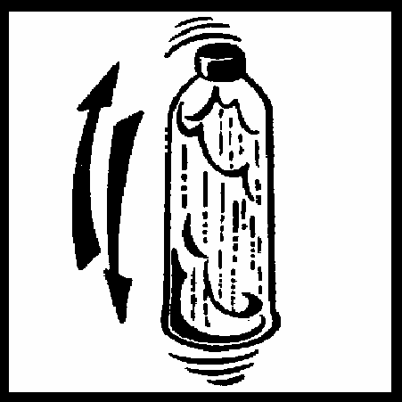
Art.-Nr.: 328

Produktcode: GE 10

Lager-Hinweis: Vor Frost und Hitze schützen.
Alle Angaben in unserem Produktdatenblatt basieren auf langjährigen Erfahrungen, sowie Untersuchungen und entsprechen unserem derzeitigen Kenntnisstand. Verarbeitungsarten und Materialbeschaffenheiten im Objekt können jedoch im Einzelnen von uns nicht überprüft werden. Aus diesem Grund geben wir nur allgemeine Verarbeitungshinweise wieder. Der Wert der Arbeiten hängt von der fachgerechten Ausführung durch den Anwender ab. Bei eventuellen Zweifeln über die Verträglichkeit des zu behandelnden Materials verpflichtet sich der Anwender das Produkt an unauffälliger Stelle zu testen und sich gegebenenfalls anwendungstechnische Unterstützung einzuholen. Für unvollständige oder fehlerhafte Angaben im Datenblatt übernehmen wir keine Haftung.
Alle vorhergehenden Produktdatenblätter verlieren mit diesem Datenblatt ihre Gültigkeit.

